**Московский Государственный Технический Университет имениН.Э.Баумана**

**Факультет Информатика и системы управления**

**Кафедра ИУ-5**

**«Системы обработки информации и управления»**



**Рубежный контроль по дисциплине**

**«Методы машинного обучения»**

**Тема: Методы обработки текстов**

Студент: Лу Жуньда

Группа:ИУ5И-22М

**Москва 2024г**

**Варианты заданий**

Необходимо решить задачу классификации текстов на основе любого выбранного Вами датасета (кроме примера, который рассматривался в лекции). Классификация может быть бинарной или многоклассовой. Целевой признак из выбранного Вами датасета может иметь любой физический смысл, примером является задача анализа тональности текста.

Необходимо сформировать два варианта векторизации признаков - на основе CountVectorizer и на основе TfidfVectorizer.

Классификатор №1: RandomForestClassifier

Классификатор №2: LogisticRegression

Для каждого метода необходимо оценить качество классификации. Сделайте вывод о том, какой вариант векторизации признаков в паре с каким классификатором показал лучшее качество.

**Импорт библиотек и подготовка данных**

import numpy as np

import pandas as pd

from sklearn.datasets import fetch_20newsgroups

from sklearn.feature_extraction.text import CountVectorizer, TfidfVectorizer

from sklearn.ensemble import RandomForestClassifier

from sklearn.linear_model import LogisticRegression

from sklearn.model_selection import train_test_split

from sklearn.metrics import accuracy_score, classification_report

# Загрузка данных

newsgroups = fetch_20newsgroups(subset='all', categories=None, shuffle=True, random_state=42, data_home='/path/to/your/data_home')

X, y = newsgroups.data, newsgroups.target

# Разделение на обучающую и тестовую выборки

X_train, X_test, y_train, y_test = train_test_split(X, y, test_size=0.3, random_state=42)

**Векторизация признаков**

**CountVectorizer**

count_vectorizer = CountVectorizer()

X_train_counts = count_vectorizer.fit_transform(X_train)

X_test_counts = count_vectorizer.transform(X_test)

**TfidfVectorizer**

tfidf_vectorizer = TfidfVectorizer()

X_train_tfidf = tfidf_vectorizer.fit_transform(X_train)

X_test_tfidf = tfidf_vectorizer.transform(X_test)

**Обучение и оценка классификаторов**

## RandomForestClassifier с CountVectorizer

rf_clf_count = RandomForestClassifier(random_state=42)

rf_clf_count.fit(X_train_counts, y_train)

y_pred_rf_count = rf_clf_count.predict(X_test_counts)

accuracy_rf_count = accuracy_score(y_test, y_pred_rf_count)

print("RandomForestClassifier with CountVectorizer Accuracy:", accuracy_rf_count)

print(classification_report(y_test, y_pred_rf_count))

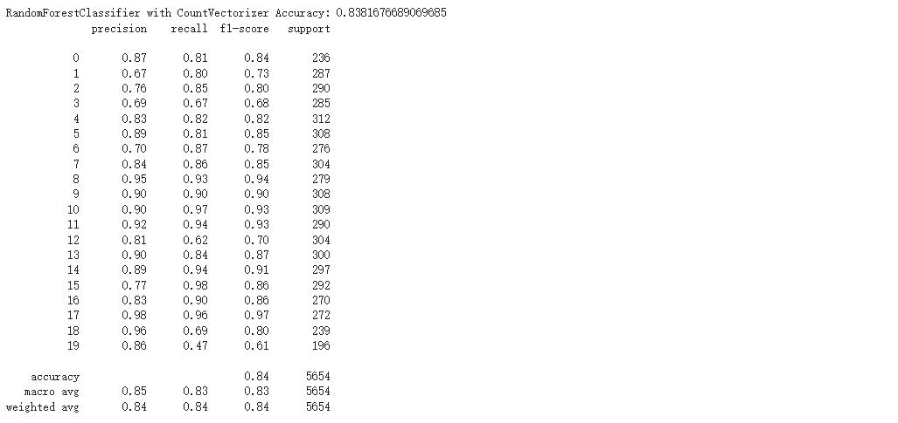

**RandomForestClassifier с TfidfVectorizer**

rf_clf_tfidf = RandomForestClassifier(random_state=42)

rf_clf_tfidf.fit(X_train_tfidf, y_train)

y_pred_rf_tfidf = rf_clf_tfidf.predict(X_test_tfidf)

accuracy_rf_tfidf = accuracy_score(y_test, y_pred_rf_tfidf)

print("RandomForestClassifier with TfidfVectorizer Accuracy:", accuracy_rf_tfidf)

print(classification_report(y_test, y_pred_rf_tfidf))

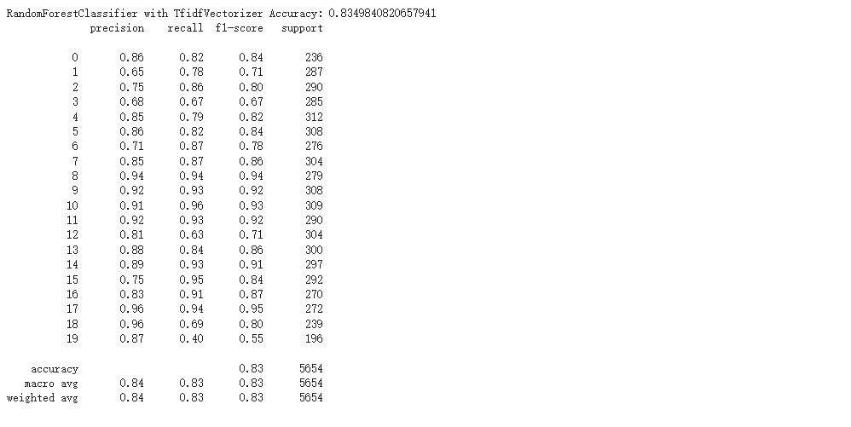

## LogisticRegression с CountVectorizer

lr_clf_count = LogisticRegression(max_iter=300, random_state=42)

lr_clf_count.fit(X_train_counts, y_train)

y_pred_lr_count = lr_clf_count.predict(X_test_counts)

accuracy_lr_count = accuracy_score(y_test, y_pred_lr_count)

print("LogisticRegression with CountVectorizer Accuracy:", accuracy_lr_count)

print(classification_report(y_test, y_pred_lr_count))

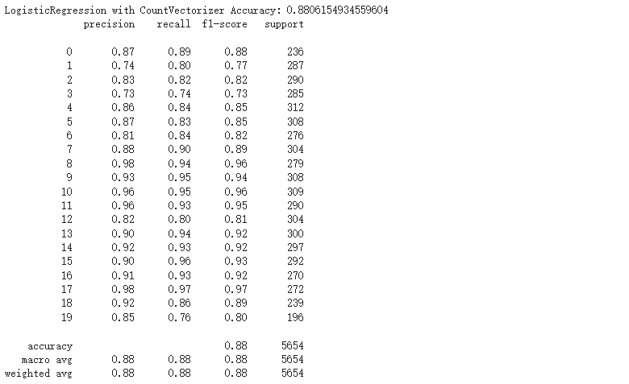

**LogisticRegression с TfidfVectorizer**

lr_clf_tfidf = LogisticRegression(max_iter=300, random_state=42)

lr_clf_tfidf.fit(X_train_tfidf, y_train)

y_pred_lr_tfidf = lr_clf_tfidf.predict(X_test_tfidf)

accuracy_lr_tfidf = accuracy_score(y_test, y_pred_lr_tfidf)

print("LogisticRegression with TfidfVectorizer Accuracy:", accuracy_lr_tfidf)

print(classification_report(y_test, y_pred_lr_tfidf))

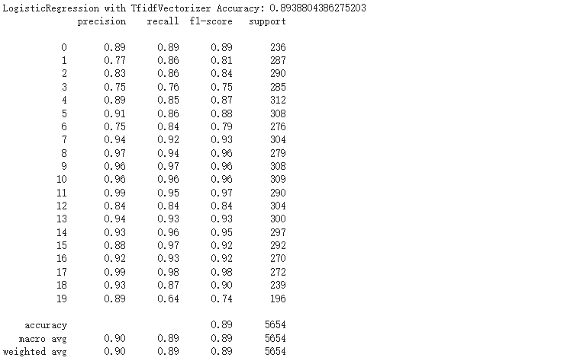

**Выводы**

LogisticRegression с TfidfVectorizer показал наилучшее качество классификации, демонстрируя наивысшую точность среди всех комбинаций.

RandomForestClassifier также показал неплохие результаты, но уступил LogisticRegression в обеих векторизациях.

Таким образом, для данной задачи классификации текстов наилучший результат достигнут при использовании LogisticRegression в сочетании с TfidfVectorizer.